Lösungen Matura C 2001 (Bh, Sw; Lösungen von Be)

1. y = f_{a}(x) = a (2 – ln(ax)) ln(ax) (a > 0)

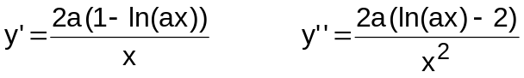

a) Definitionsmenge: ax > 0, Da a>0, so D = ⁺

Schnittpunkte mit x-Achse: (Nullstellen y = 0): x₁ = 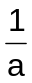 , x₂ = 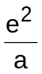

y' = 0: ax = e, also x₃ = 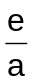. Da y''(x₃) < 0, so Hochpunkt H( / a)

y'' = 0: ax = e², also x = x₂.
Da y''(x₂ - ε) ⋅ y''(x₂ + ε) < 0, so W( / 0) Wendepunkt.

b) 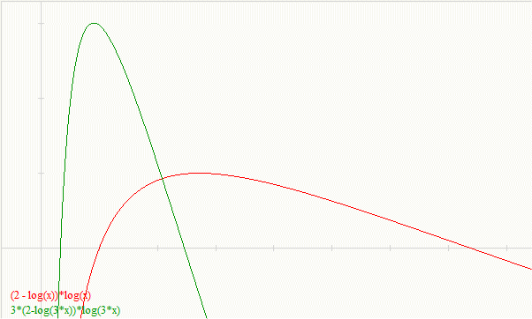

c) H( / a) , also x = , y= a
Elimination von a liefert y = 
d) Beweis durch Ableiten von F_{a}(x)

e) x₁ = , x₂ = Inhalt 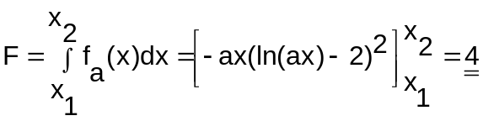

2. a) J =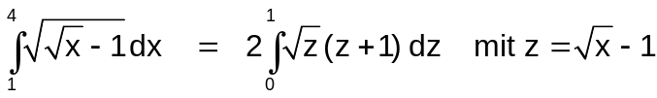

denn x = (z + 1)², also 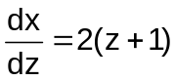

Also ist J = 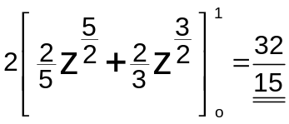

2. b) Schnitt:
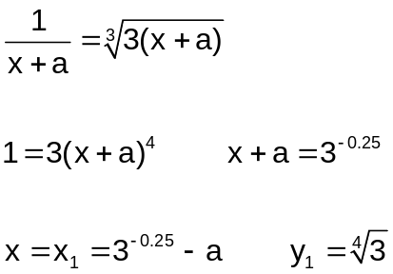

Da y₁ unabhängig von a, so liegen alle Schnittpunkte auf der horizontalen Geraden mit Gleichung 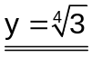

Rechtwinklig schneiden:

1. Ableitung H_{a}: y' = -(x +a)⁻² K_{a}: 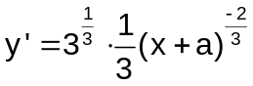
Also für die Abszisse x des Schnittpunktes 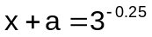:

m₁⋅m₂ = 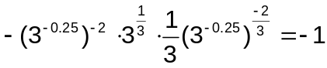

2.c) f: 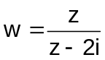 Umkehrabbildung f⁻¹: 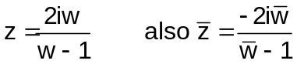

Wohin wird Halbebene mit x ≥ 0.5 abgebildet?

Es wird zuerst die Gerade g: x = 0.5 betrachtet.

Da P(2i) ∉ g, so ist f(g) ein Kreis k mit Q(1) ∈ k :

g: 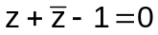

Also k = f(g):
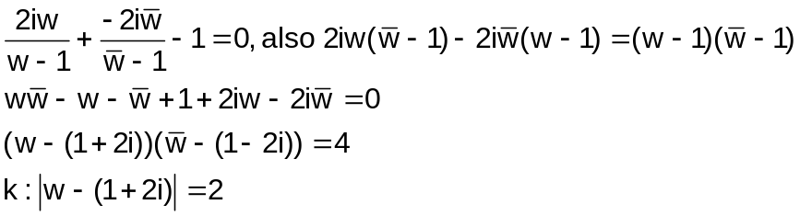
Kreis mit Mittelpunkt M(1 + 2i) und Radius 2.

Da z.B. für R(3i): z = 3i → w = 3, so ist f(R) nicht im gesuchten Gebiet.
Also ist das gesuchte Gebiet die Kreisfläche mit Rand k.

